江苏省仪征中学2021-2022学年度第一学期高二生物学科导学案
4.1.1 生长素的发现（1）
研制人：余荣娟 审核人：宣雯雯
班级：____________姓名：____________学号：________授课日期：2021年11月16日
【本课在课程标准里的表述】概述科学家经过不断的探素，发现了植物生长素，并揭示了它在调节植物生长时表现出两重性，既能促进生长，也能抑制生长。
【学习目标】
科学思维：评价实验设计和结论，训练逻辑思维的严密性。
科学探究：通过体验生长素的发现过程，掌握生长素相关的实验设计思路和方法。
【学习内容】
【导学】
1．向光性
植物在_________照射下有向光弯曲生长的现象。
2．发现过程
以下是四位科学家在生长素发现过程中所做的实验：
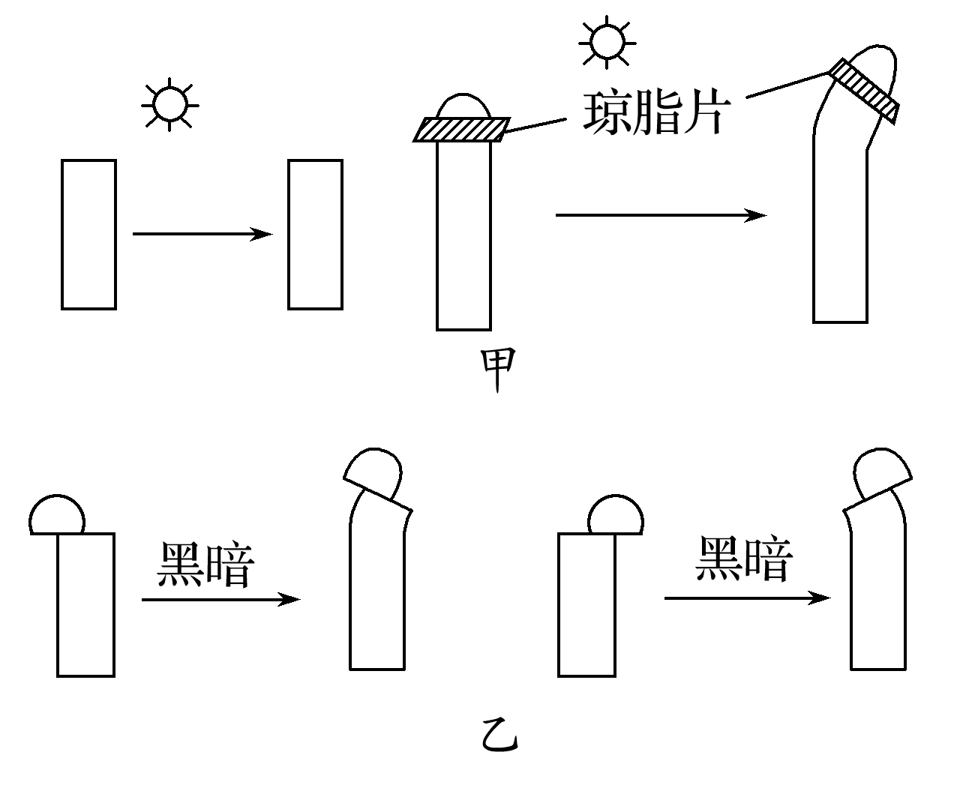
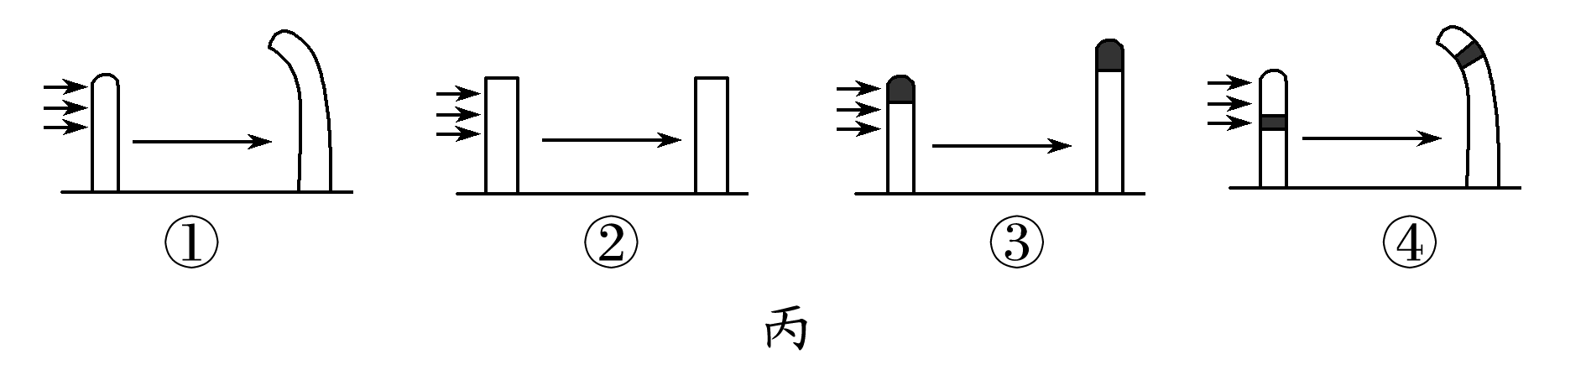
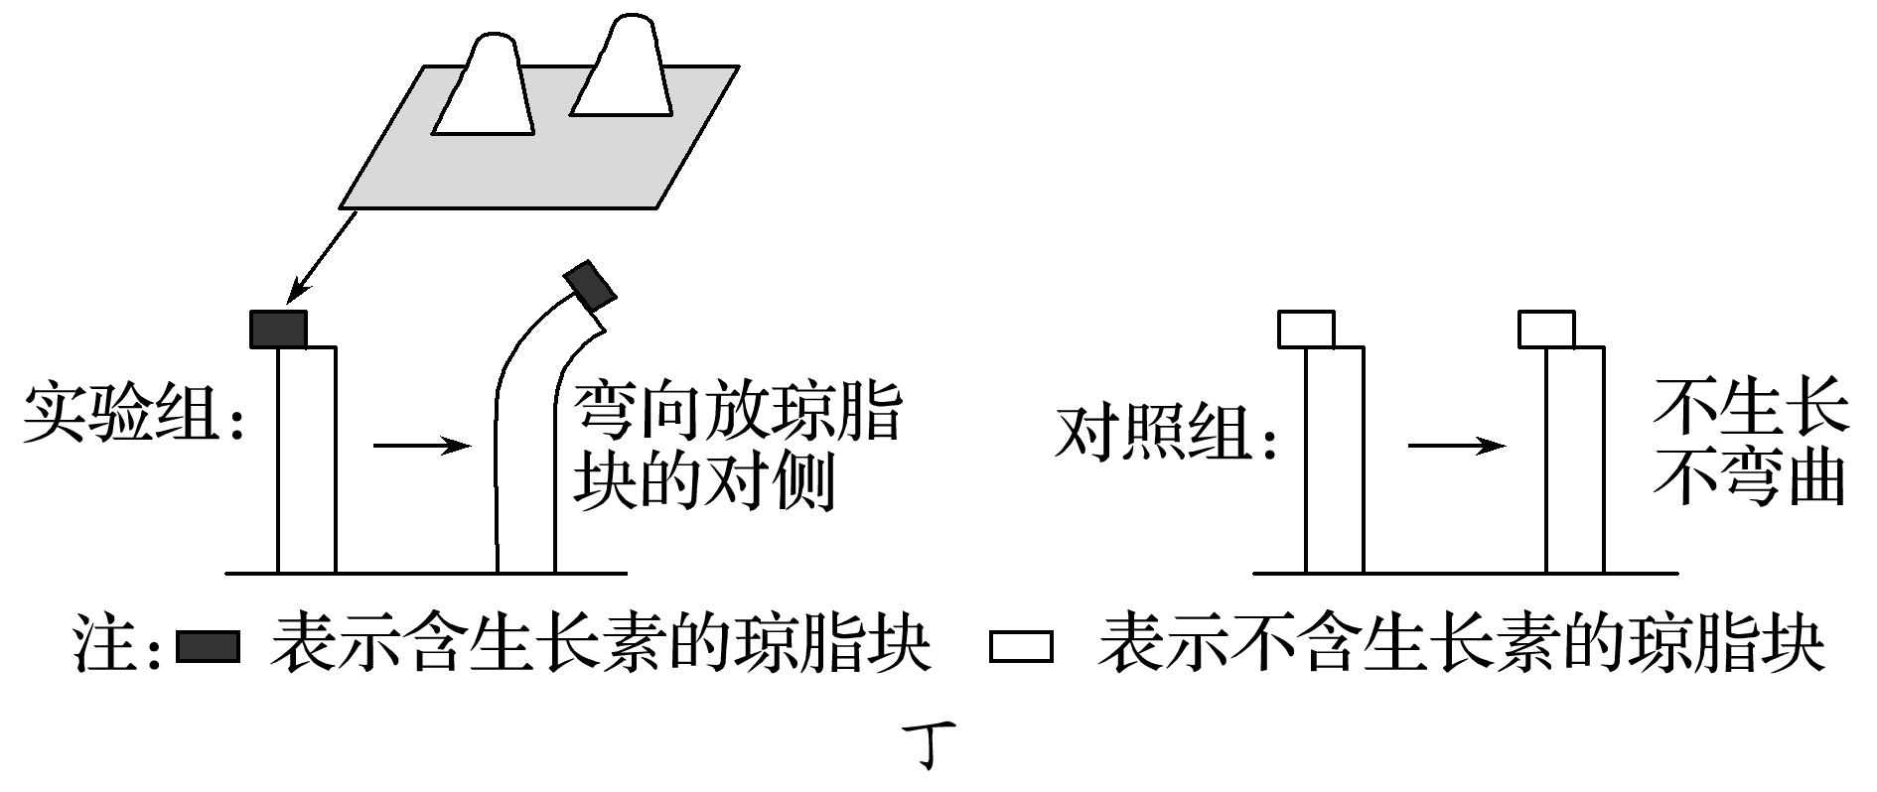
(1)甲、乙、丙、丁四个实验中达尔文所做的实验是____，证明了胚芽鞘在单侧光照射下，尖端产生的某种影响传递到_____________时，造成背光面比向光面生长_____。
(2)能证明胚芽鞘尖端产生的影响可以透过琼脂片传递给下部的是实验_____。这就是著名的_______实验。
(3)能证明胚芽鞘的弯曲生长是因为尖端产生的影响在其下部分布不均匀造成的是实验_____，这就是_____实验。
(4)能证明尖端产生的“某种影响”是一种化学物质的是实验____，该实验是由_________完成的，他将该化学物质命名为___________。
3．植物向光性的解释
(1)外因：_________________________。
(2)内因：_____________________________________________________________。
(3)结果：_________________________________________________________________________________。
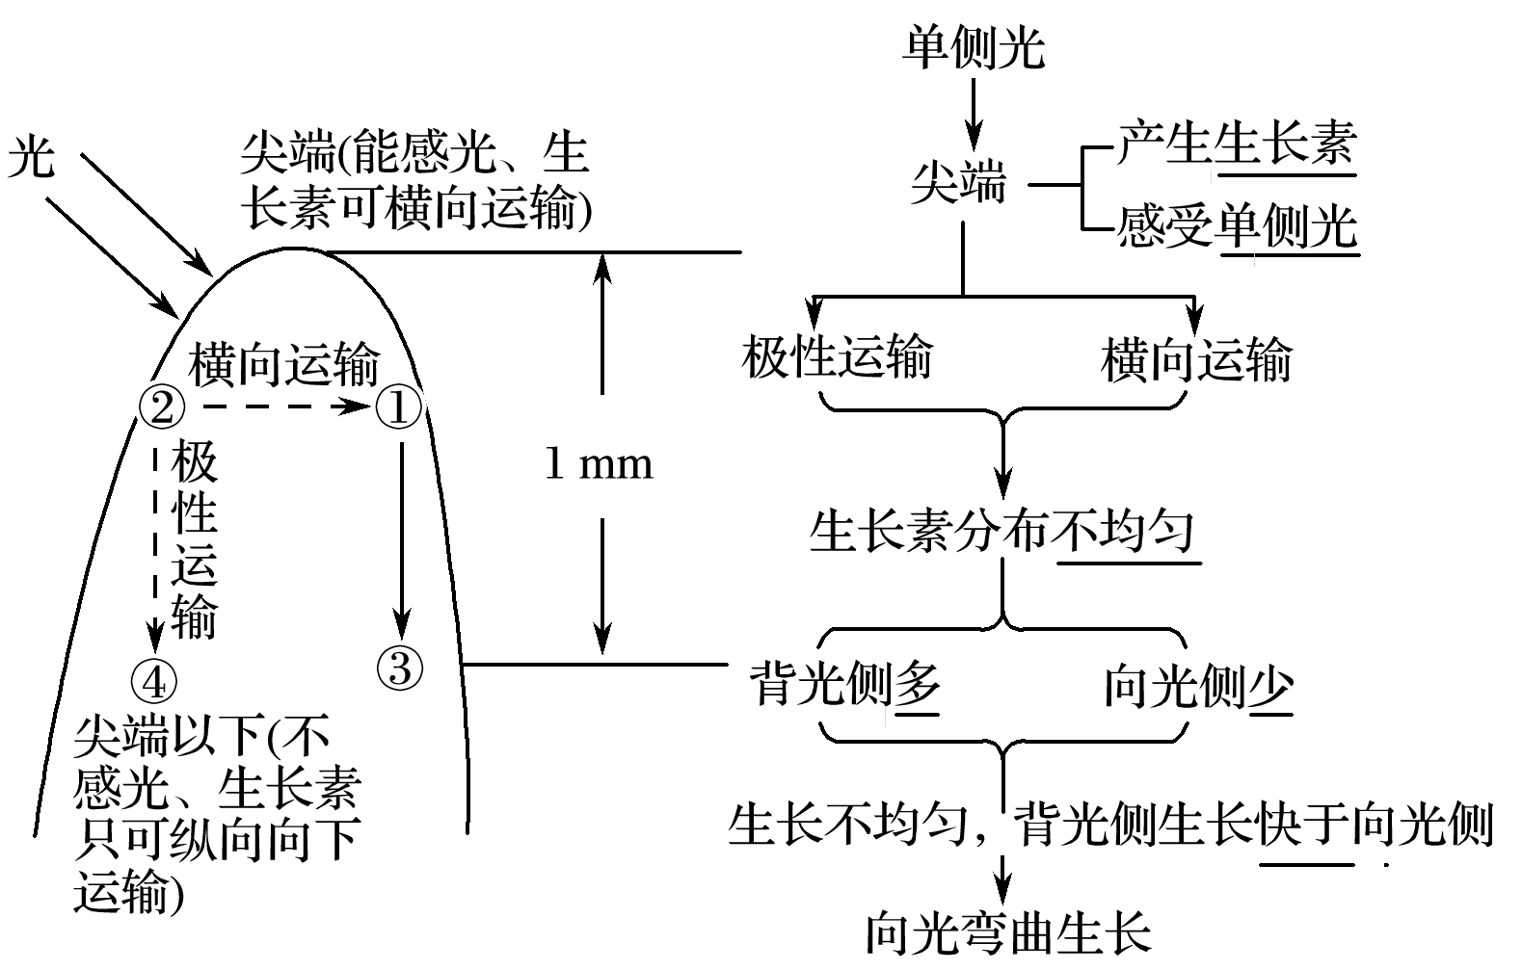
4．化学本质：1934年，科学家从玉米油等材料中也分离出这种生长素，1946年人们从高等植物中分离出这种物质，并确认其是_______________。

【导思】
胚芽鞘实验的重要结论
1、生长素的产生部位——________________。
2、生长素发挥作用的部位——____________________________________________。
3、感光部位——______________________。
4、生长素的产生是否需要光——___________________。
5、单侧光照射时生长素横向运输的部位——____________________________。
6、引起生长素分布不均匀的外界因素：_____________________________________。

【导练】
- 判断正误
(1)胚芽鞘尖端在单侧光刺激下产生生长素( )
(2)植物的向光生长是因为向光侧生长素浓度高于背光侧( )
(3)具感光作用的是胚芽鞘尖端，弯曲的部位是伸长区( )
(4)生长素能通过琼脂块，但不能通过云母片( )
2.胚芽鞘产生生长素的部位、感受单侧光的部位和弯曲生长的部位分别是( )
A．尖端、尖端、尖端
B．尖端、尖端、尖端下部
C．尖端、尖端下部、尖端下部
D．尖端、尖端下部、尖端

【课后反思】

【课后练习】 4.1.1 生长素的发现（1） （限时30分钟）
班级：____________姓名：____________学号：________日期：________
对点强化
1．下列关于生长素发现过程的叙述，错误的是( )
A．达尔文提出单侧光使胚芽鞘尖端产生生长素，造成背光侧生长快引起向光弯曲
B．詹森通过实验证明胚芽鞘尖端产生的影响因素可以透过琼脂块传递到下部
C．拜尔的实验证明胚芽鞘的弯曲生长是由于尖端产生的影响因素在其下部分布不均匀造成的
D．温特的实验证明造成胚芽鞘弯曲的影响因素是一种化学物质，并将其命名为生长素
2．科学家拜尔将燕麦胚芽鞘尖端放在去除尖端的胚芽鞘的一侧，结果胚芽鞘向对侧弯曲生长。下列叙述正确的是( )
A．该实验证明尖端产生了生长素
B．该实验在黑暗中进行，可排除受光不均匀对实验结果的影响
C．对照组是没有尖端的胚芽鞘，不生长
D．将尖端放在去除尖端胚芽鞘的正上方，也会弯曲生长
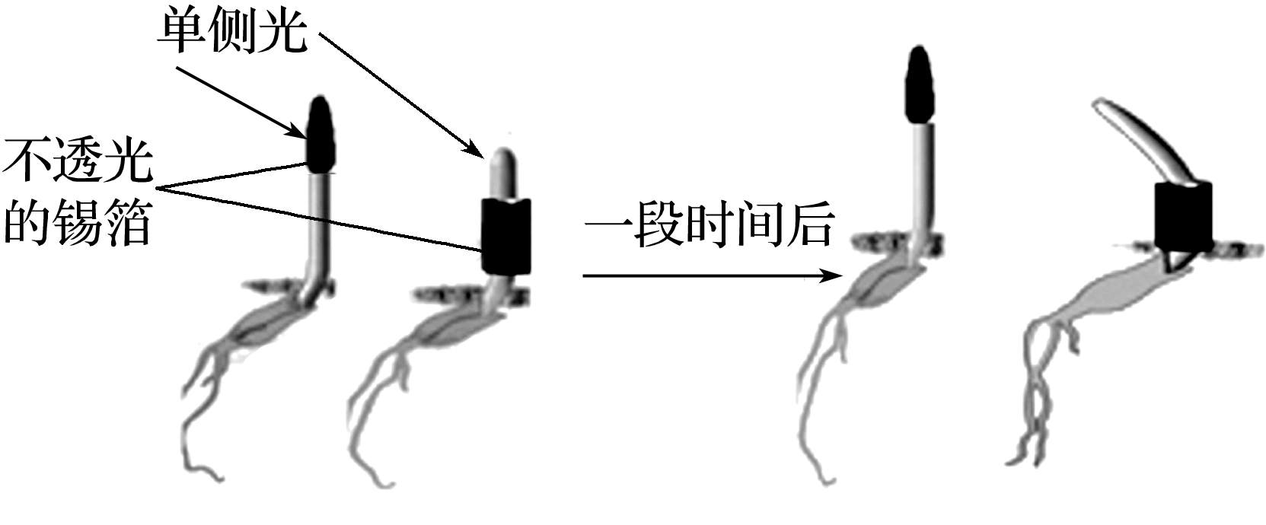
3．植物具有向光性。如图是研究植物向光生长的实验，该实验说明( )
A．幼苗向光弯曲生长的部位在尖端
B．幼苗合成生长素的部位在尖端
C．幼苗感受单侧光刺激的部位在尖端
D．生长素能从幼苗尖端传递到尖端下部
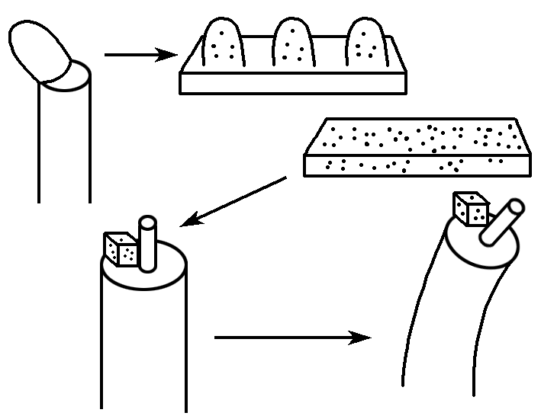
4．1926年，温特做了以下实验：把切下的燕麦胚芽鞘尖端放在琼脂块上，几小时后，移去胚芽鞘尖端，将琼脂切成小块。再将处理过的琼脂块放在切去尖端的胚芽鞘一侧，结果胚芽鞘会朝放置琼脂块的对侧弯曲生长(如图)。该实验结果不能直接证明( )
A．胚芽鞘尖端能产生影响生长的物质
B．影响生长的物质自尖端向下运输
C．该物质能促进胚芽鞘的生长
D．单侧光刺激使该物质在胚芽鞘内不均匀分布
5.下列有关生长素发现的说法,不正确的是 ( )
A.达尔文发现胚芽鞘尖端对下部有“影响”
B.鲍森·詹森发现,尖端的“影响”能透过琼脂片
C.温特证实了尖端产生的“影响”是一种化学物质
D.科学家从人尿中分离出IAA,并确定它就是生长素
6.选取长度相同的幼苗，实验装置如图甲所示，给予光照，在不同时间测定胚芽鞘伸长的长度，结果如图乙。能正确表示对照组、实验组光照侧和背光侧胚芽鞘伸长长度的曲线依次是（ ）
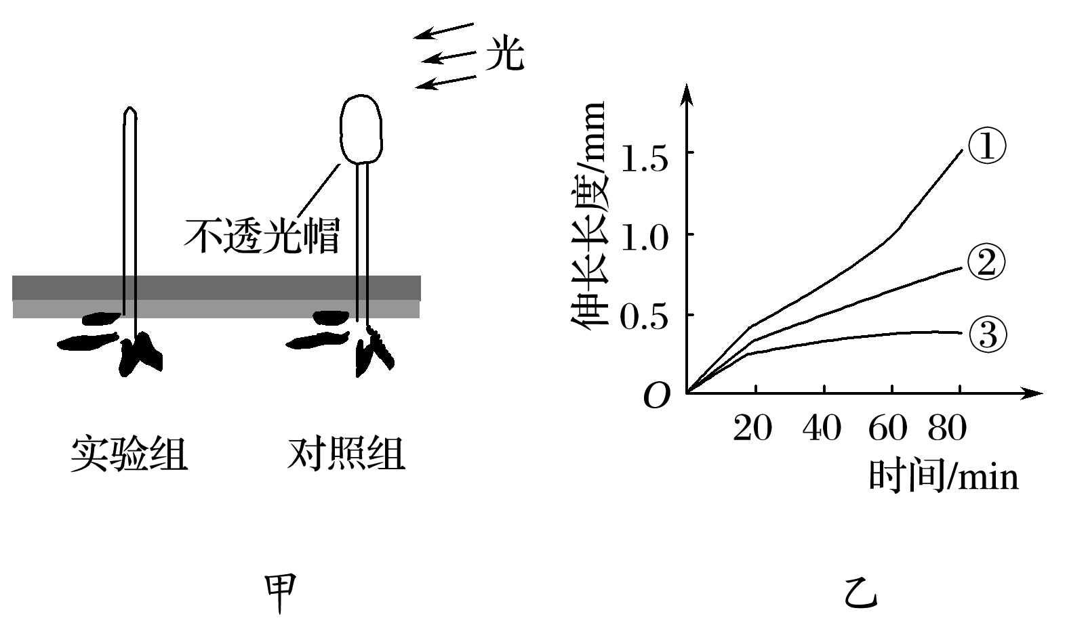
A.①②③ B.②③① C.③②① D.②①③
7.为了验证单侧光照射会导致燕麦胚芽鞘中生长素分布不均匀这一结论，需要先利用琼脂块收集生长素，之后再测定其含量。假定在单侧光照射下生长素的不均匀分布只与运输有关，下列收集生长素的方法（如图示）中，正确的是（ ）
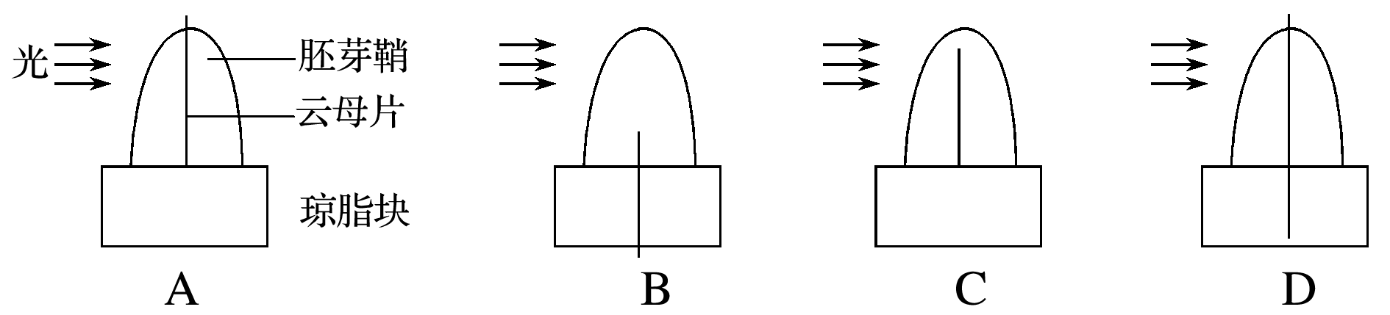
8．某同学做了下图所示的甲、乙两组实验，从实验结果可以直接得出的结论是( )
INCLUDEPICTURE "E:\\周飞燕\\2021\\同步\\生物\\333.TIF" \* MERGEFORMATINET INCLUDEPICTURE "E:\\周飞燕\\2021\\同步\\生物\\word\\333.TIF" \* MERGEFORMATINET INCLUDEPICTURE "E:\\周飞燕\\2021\\同步\\生物\\word\\333.TIF" \* MERGEFORMATINET INCLUDEPICTURE "E:\\马珊珊\\2021\\同步\\看\\生物 苏教 选择性必修1\\全书完整的Word版文档\\333.TIF" \* MERGEFORMATINET 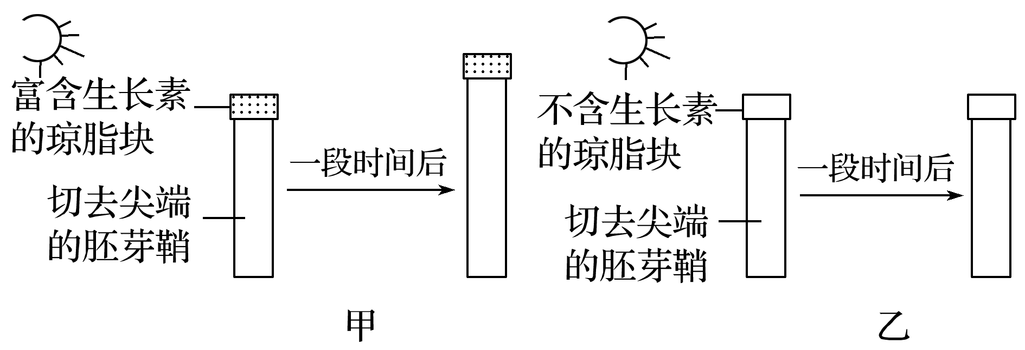
A．生长素只能从形态学上端向形态学下端运输
B．单侧光照射能够引起生长素不均匀分布
C．生长素有促进胚芽鞘生长的生理作用
D．感受单侧光刺激的部位是胚芽鞘尖端
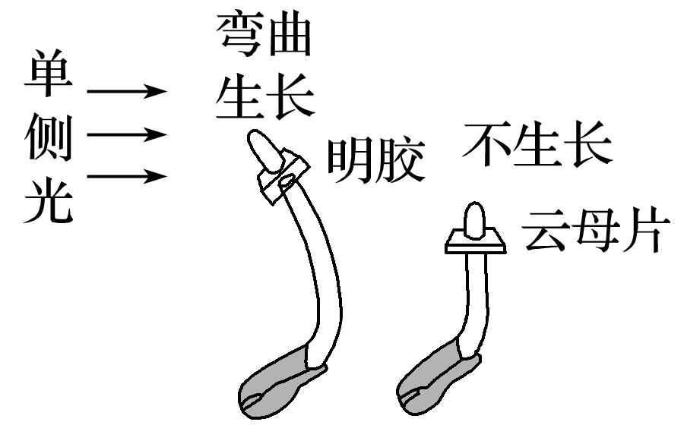
综合强化
9.（多选）1913年，詹森为了检验达尔文的假说，进行了如图所示的实验(生长素能透过明胶)。该实验能证明( )
A．胚芽鞘尖端产生的影响因素能透过明胶
B．感受光的部位是在胚芽鞘尖端
C．云母片阻碍了胚芽鞘尖端产生的影响因素的传递
D．胚芽鞘尖端产生的这种影响因素是一种化学物质
10．（多选）下图是三位科学家探究植物生长的实验示意图，据图判断，下列表述正确的是( )
INCLUDEPICTURE "E:\\周飞燕\\2021\\同步\\生物\\336.TIF" \* MERGEFORMATINET INCLUDEPICTURE "E:\\周飞燕\\2021\\同步\\生物\\word\\336.TIF" \* MERGEFORMATINET INCLUDEPICTURE "E:\\周飞燕\\2021\\同步\\生物\\word\\336.TIF" \* MERGEFORMATINET INCLUDEPICTURE "E:\\马珊珊\\2021\\同步\\看\\生物 苏教 选择性必修1\\全书完整的Word版文档\\336.TIF" \* MERGEFORMATINET 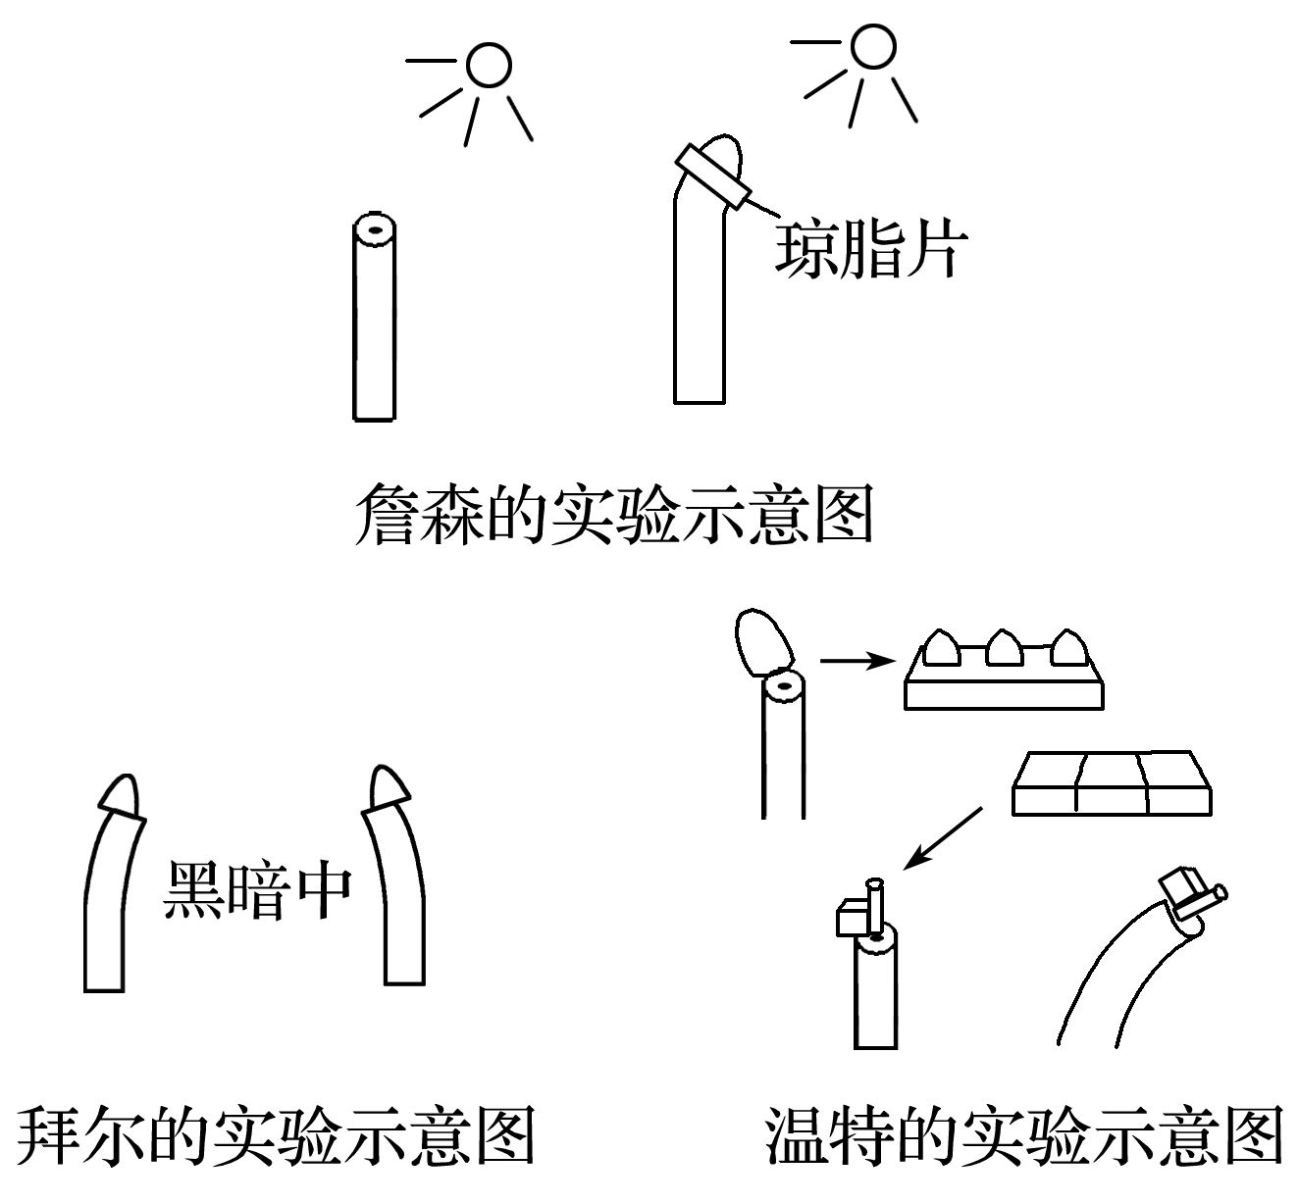
A．詹森的实验证明胚芽鞘尖端产生的影响因素可以透过琼脂片传递给下部
B．拜尔的实验可以说明胚芽鞘弯曲生长是不需要光的
C．温特的实验证明胚芽鞘的弯曲生长确实是一种化学物质引起的
D．温特通过实验证明了生长素的化学本质是吲哚乙酸

11.下列是生长素发现的一系列实验(实验材料为燕麦胚芽鞘)，回答下列问题：
INCLUDEPICTURE "E:\\周飞燕\\2021\\同步\\生物\\338.TIF" \* MERGEFORMATINET INCLUDEPICTURE "E:\\周飞燕\\2021\\同步\\生物\\word\\338.TIF" \* MERGEFORMATINET INCLUDEPICTURE "E:\\周飞燕\\2021\\同步\\生物\\word\\338.TIF" \* MERGEFORMATINET INCLUDEPICTURE "E:\\马珊珊\\2021\\同步\\看\\生物 苏教 选择性必修1\\全书完整的Word版文档\\338.TIF" \* MERGEFORMATINET 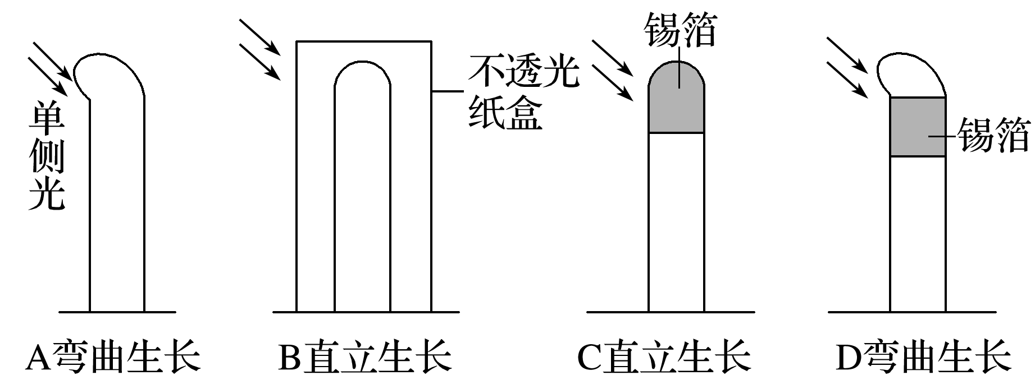
INCLUDEPICTURE "E:\\周飞燕\\2021\\同步\\生物\\339.TIF" \* MERGEFORMATINET INCLUDEPICTURE "E:\\周飞燕\\2021\\同步\\生物\\word\\339.TIF" \* MERGEFORMATINET INCLUDEPICTURE "E:\\周飞燕\\2021\\同步\\生物\\word\\339.TIF" \* MERGEFORMATINET INCLUDEPICTURE "E:\\马珊珊\\2021\\同步\\看\\生物 苏教 选择性必修1\\全书完整的Word版文档\\339.TIF" \* MERGEFORMATINET 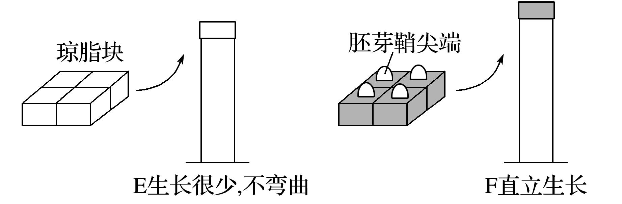
INCLUDEPICTURE "E:\\周飞燕\\2021\\同步\\生物\\340.TIF" \* MERGEFORMATINET INCLUDEPICTURE "E:\\周飞燕\\2021\\同步\\生物\\word\\340.TIF" \* MERGEFORMATINET INCLUDEPICTURE "E:\\周飞燕\\2021\\同步\\生物\\word\\340.TIF" \* MERGEFORMATINET INCLUDEPICTURE "E:\\马珊珊\\2021\\同步\\看\\生物 苏教 选择性必修1\\全书完整的Word版文档\\340.TIF" \* MERGEFORMATINET 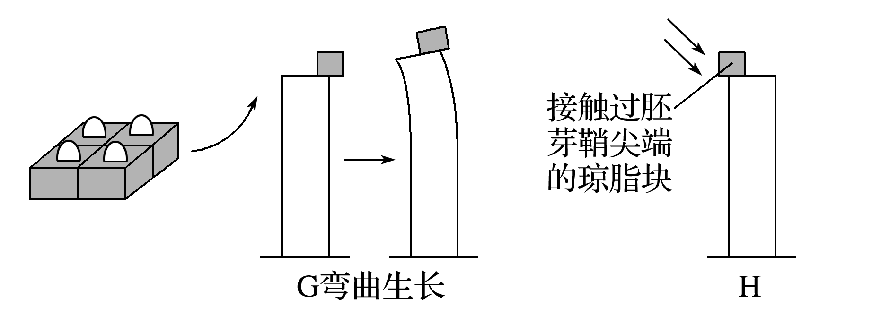
(1)A、B实验的推论：燕麦胚芽鞘生长具有________。
(2)若要证明感受光刺激的部位是尖端，则应选的实验组合是________(填字母)。
(3)E、F实验的推论是_____________________________________________________________。
上述实验体现了设计实验的单一变量原则，请你写出E、F实验的单一变量是______________。
(4)A、G实验的推论：向光性是由于___________________________________________造成的。
(5)预测实验H的现象是__________________________________________________________。

12.有人提出一种假说，植物向光性是由于单侧光引起MBOA(植物自身产生的一种抑制生长的物质)分布不均匀引起的。为了验证此假说，研究人员利用玉米胚芽鞘尖端和图1所示装置进行实验，测得甲、乙、丙、丁四个琼脂块中MBOA含量变化如图2所示。请回答下列问题：
INCLUDEPICTURE "E:\\周飞燕\\2021\\同步\\生物\\341.TIF" \* MERGEFORMATINET INCLUDEPICTURE "E:\\周飞燕\\2021\\同步\\生物\\word\\341.TIF" \* MERGEFORMATINET INCLUDEPICTURE "E:\\周飞燕\\2021\\同步\\生物\\word\\341.TIF" \* MERGEFORMATINET INCLUDEPICTURE "E:\\马珊珊\\2021\\同步\\看\\生物 苏教 选择性必修1\\全书完整的Word版文档\\341.TIF" \* MERGEFORMATINET 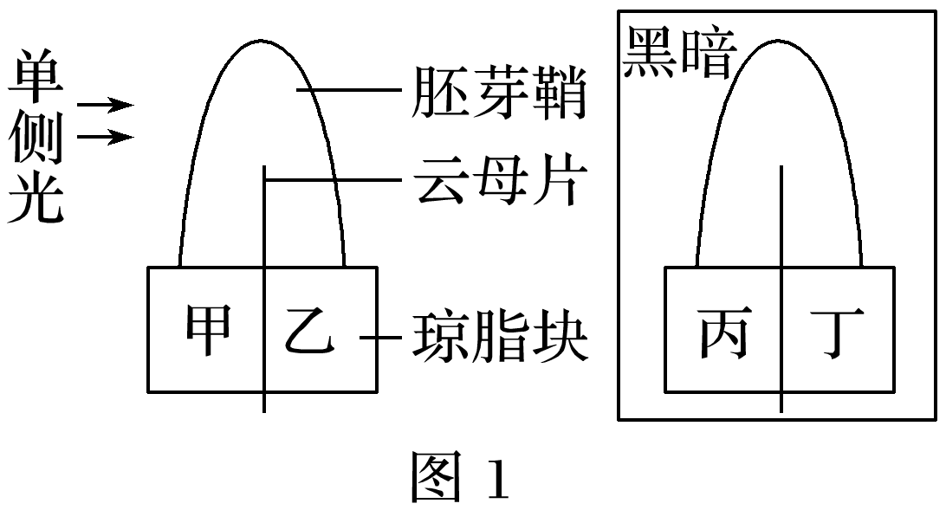
INCLUDEPICTURE "E:\\周飞燕\\2021\\同步\\生物\\342.TIF" \* MERGEFORMATINET INCLUDEPICTURE "E:\\周飞燕\\2021\\同步\\生物\\word\\342.TIF" \* MERGEFORMATINET INCLUDEPICTURE "E:\\周飞燕\\2021\\同步\\生物\\word\\342.TIF" \* MERGEFORMATINET INCLUDEPICTURE "E:\\马珊珊\\2021\\同步\\看\\生物 苏教 选择性必修1\\全书完整的Word版文档\\342.TIF" \* MERGEFORMATINET 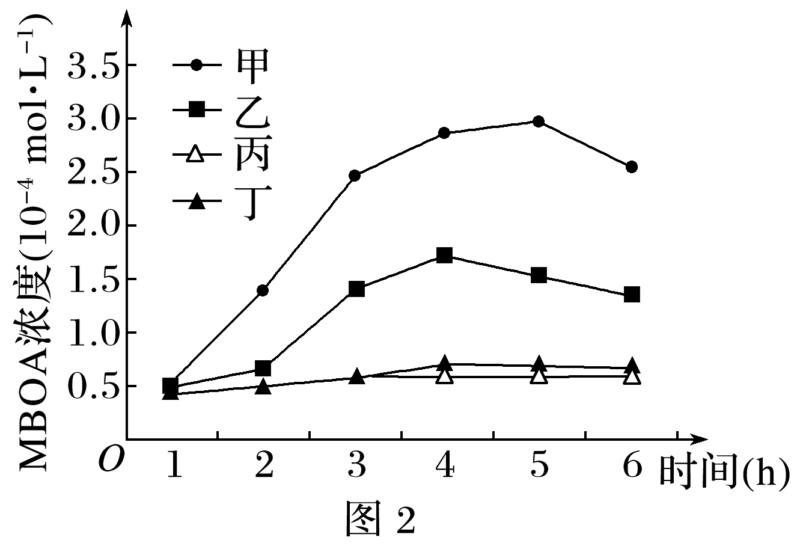
(1)根据实验结果推测，光照对玉米胚芽鞘产生MBOA具有__________作用，做出这种推测的依据是_______________________________________________________________________。
(2)该实验______(填“能”或“不能”)证明MBOA在胚芽鞘尖端发生了横向运输。
(3)若要同时证明玉米胚芽鞘的向光性是由于向光侧的生长素向背光侧转移，而不是单侧光照射导致向光侧生长素减少，则测定甲、乙、丙、丁四个琼脂块中的生长素含量，结果应是______________________________________________________________________________。

